Ime i prezime:
Razred:
Datum

KAKO ORGANIZMI DOLAZE DO HRANE I KAKO JE UPOTREBLJAVAJU
Ponavljanje gradiva I
Motivacijski sadržaj
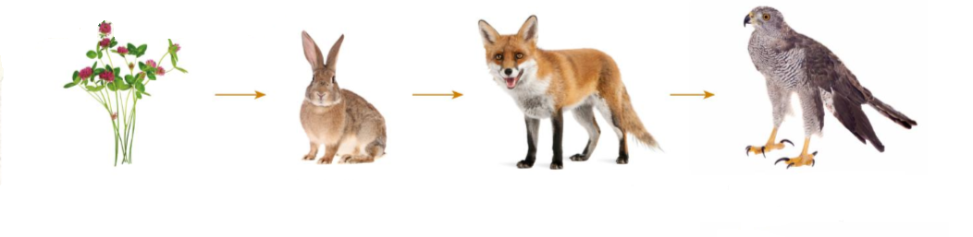

Promotri sliku i opiši na koji način su prikazani organizmi povezani?
______________________________________________________________________________________________________________________________________

Izvor sadržaja – udžbenik

Pročitaj tekst u udžbeniku od 86. do 93. stranice tekst Hrane li se svi organizmi i odgovori na pitanja.
- Usporedi prehranu cijanobakterija i bakterija.
____________________________________________________________________________________________________________________________

- Objasni kako to da autotrofni organizmi trebaju hranu, ali ne jedu aktivno poput životinja?
____________________________________________________________________________________________________________________________
- Koji faktori mogu utjecati na odvijanje fotosinteze?
____________________________________________________________________________________________________________________________

- Što bi se dogodilo sa životom na Zemlji kada bi nestalo autotrofnih organizama? Obrazloži odgovor za svaki proizvod fotosinteze.
____________________________________________________________________________________________________________________________
- Obrazloži tvrdnju „Sva hrana koju jedemo u sebi sadrži energiju Sunca.”
____________________________________________________________________________________________________________________________

- Usporedi razvijenost pojedinih zuba u zubalu biljoždera i mesoždera, opiši ulogu zuba.
____________________________________________________________________________________________________________________________

- Zašto je ugriz psa jako bolan?
____________________________________________________________________________________________________________________________

- Obrazloži zašto je probavilo, a posebno crijevo u biljoždera i do 20 puta dulje od ukupne duljine tijela.
____________________________________________________________________________________________________________________________
- Zašto su bakterije koje žive u probavilu biljoždera simbionti, a ne paraziti?
___________________________________________________________________________________________________________________________
- Objasni kako je moguće da mnogostanični organizam poput trakavice nema probavni sustav?
____________________________________________________________________________________________________________________________

- Usporedi stupanj razvijenosti probavila s razvojem dišnog i optjecajnog sustava na primjeru dječje gliste, gujavice, šarana i mačke.
____________________________________________________________________________________________________________________________

- U nekoj vodi žive: cijanobakterije, saprotrofske bakterije, papučice, euglene, zelene alge, vodeni žabnjak, lopoči. Pretpostavimo kako možeš površinu vode prekriti neprozirnom folijom i ostaviti 10-tak dana. Što će se dogoditi s navedenim živim bićima, obrazloži odgovor.
____________________________________________________________________________________________________________________________

- Postani detektiv za hranu
Pretpostavimo da za ručak jedeš pečenu piletinu, mlince i ciklu kao salatu. Za desert je pita od oraha. Piješ sok od jabuke. Tvoj je zadatak da rekonstruiraš put kojim je energija Sunca došla do tvog ručka za svaku namirnicu.

Namirnica u obroku | Rekonstrukcija puta kojim je energija Sunca u namirnici došla do tvog ručka

Izvor sadržaja – radna bilježnica
Riješi u radnoj bilježnici zadatke koje nisi riješio/riješila, od 64. stranice do 72. stranice.
Izvor sadržaja – dodatni digitalni sadržaj

Riješi kviz. Kviz se nalazi u rubrici PROVJERI ZNANJE.

IZLAZNA KARTICA
3 ključna pojma koja  potpuno razumijem | 2 ključna pojma koja  djelomično razumijem | 1 ključni pojam koji  ne razumijem

